Repaso Excepciones

1.java incorpora soporte para manejar situaciones anomalas, que pueden ocurrir durante la ejecución de un programa.
Las excepciones son manejadas por código fuera del flujo normal de control de un programa,
es una manera limpia de verificar errores.

Excepciones habituales
AritmethicException------------condicion a ritmetica excepcional por ej division por 0
ArrayIndexOutOfBoundsException-------------acceso fuera de limites
NullPointerException----------------intento de usar null cuando se requiere un objeto
NumberFormatException----------intento de conversión fallido

¿que ocurre cuando se produce una excepción?

Seguramente el programa deja de funcionar

Todas las excepciones son objetos de clases derivadas de la clase Throwable defina en java.lang

Cuando se lanza una excepcion por ej AritmethicException, automaticamente java crea un objeto de la clase Throwable
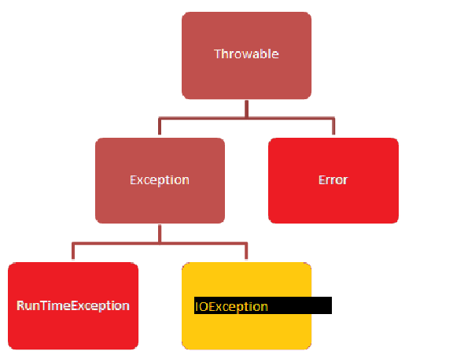

RunTimeException: operaciones sobre datos que residen en memoria
IOException: operaciones de E/S, los metodos tienen que declarar que las lanzan

cuando un método se encuentra con una anomalia que no puede resolver, lanza una excepcional (throw) ,esperando que quien lo llamó lo capture (catch) y maneje la anomalia

incluso el mismo puede capturar y manejar la anomalia

si no se captura el programa finaliza automaticamente

las palabras clave aquí son entonces try/catch, y es algo como:
pon a prueba el código, por si lanza una excepcion , si se ejecuta satisfactoriamente continúa la ejecución normal, si no capturala y manejala.

Lanzar una excepcion equivale a crear un objeto de la clase exception para manipularlo fuera del flujo normal.
Para lanzarla throw y para crear el objeto new

if (error) throw new IOException();

una vez lanzada, el sistema es responsable de encontrar a alguine que la trate (catch), siguiendo la pila de llamadas ya que las excepciones se propagan, comenzando por el propio método y subiendo

- catch solo puede usarse despues de un bloque try o de otro catch

- el orden importa :de más especifico a menos

bloque finally

la ejecución del bloque finally queda garantizada independientemente de que finalice o no la ejecución del bloque try, aunque el bloque try se abandone por un return, el finally se ejecuta

declarar excepciones
java requiere que cualquier método que pueda lanzar una excepcion : la declare o la capture

la palabra throws permite a un método declarar la lista de escepciones (nombres) que puede lanzar y sirve para 2 cosas:
a) dar informacion de la clase de cosas anormales que puede hacer el método
b)escribir un método que hace 1 o más excepciones que no capturadas por el propio método, sino por los métodos que lo invoquen por ej
public static void escribirDatos(........) throws IOException {

….
try {

}
finally {

….
}

entonces

main (){

try {
escribirDatos();
}
catch (IOException e) {
….
}
throws
Si un método es capaz de provocar una excepción que no maneja él mismo, debería especificar este comportamiento, para que todos los métodos que lo llamen puedan colocar protecciones frente a esa excepción. La palabra clave throws se utiliza para identificar la lista posible de excepciones que un método puede lanzar.
crear excepciones propias

public class EvalorInvalido extends Exception{
public EvalorInvalido(){}
public EvalorInvalido(String mensaje){
super(mensaje);
}
}
entonces

public class CmiClase{
public void m(int a) {

if (a==0) throw new EvalorInvalido(“valor 0”);
….
}
}
si el método m lanza una excepcion debe declararlo, para que los usuarios de CmiClase estén informados sobre las cosas anormales que puede hacer dicho método, por ello debemos reescribir m
public void m(int a) throws EvalorInvalido

el flujo normal sera:
public class Test {
public static void main(String[] args) {
int x=0;
try {
CmiClase obj=new CmiClase();
obj.m(x);
} catch( EvalorInvalido ex ) {
System.out.println( ex.getMessage() );
}
}
}
}

tambien podemos hacer que el propio método la lance y la capture
public void m(int a) {
try {
if (a==0) throw new EvalorInvalido(“valor 0”);
}catch ( EvalorInvalido ex) {

…. System.out.println( ex.getMessage() );
}

combinar ambas formas declararla y tratarla no aporta nada pq ya está siendo capturada

